Приём в клиентских службах ПФР только по предварительной записи

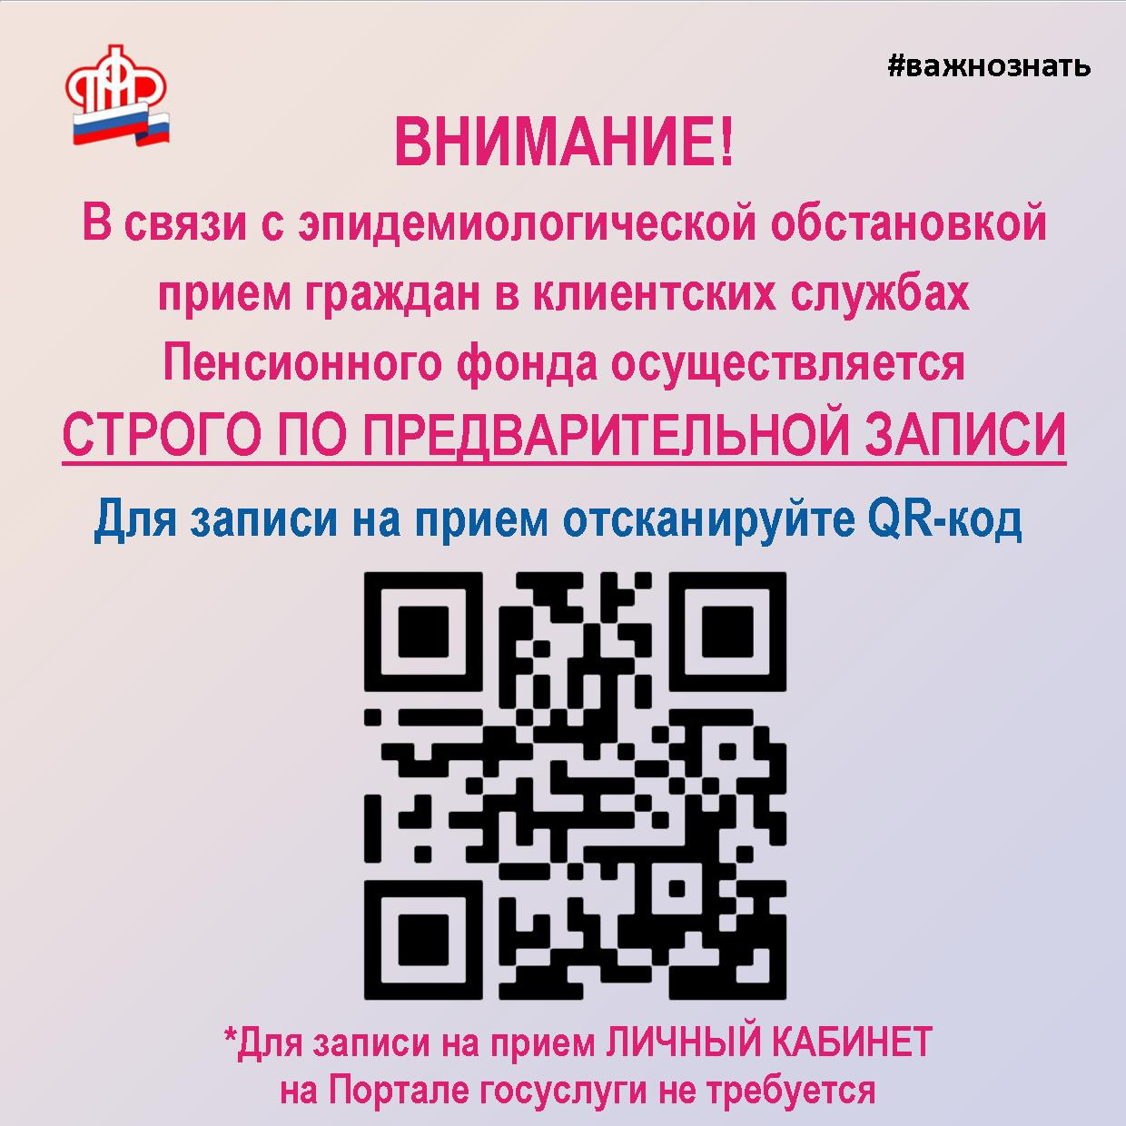
Для снижения риска распространения коронавирусной инфекции прием в клиентских службах ПФР ведётся только по предварительной записи.
При необходимости записаться на приём в клиентскую службу можно в личном кабинете на сайте ПФР через сервис «Записаться на прием», в мобильном приложении "Электронные сервисы ПФР". Получить ответ на электронное обращение можно и письменно, если направить его в онлайн-приемную (электронное обращение) на сайте ПФР. Специалисты ПФР письменно ответят на обращения каждого обратившегося гражданина, в установленные законом сроки.
Напомним, что практически все услуги ПФР граждане могут получить дистанционно в личном кабинете на сайте ПФР или портале госуслуг.
Пользоваться государственными услугами ПФР в электронном виде – удобно, просто и современно. Это экономия времени и получение необходимых услуг, не выходя из дома: заказ, документов, оформление пенсии и социальных выплат или распоряжение средствами материнского капитала и многое другое.

